
Innovap Solutions SpA
Soluciones Tecnológicas | RUT 78.263.141-1

PROPUESTA COMERCIAL N° 1725-161-COT26
Lunes 02 de Noviembre del 2026
Señores
Universidad de Valparaíso – Facultad de Ingeniería (Compra Ágil 5626-911-COT26)
RUT: 60.921.000-1
General Cruz #222, Valparaíso, Región de Valparaíso.
Presente.
Estimados; Mediante la presente, enviamos nuestra propuesta comercial por los siguientes insumos:
Producto | Marca | Descripción | Cantidad | Valor Unitario | Total
Impresora 3D multimaterial Bambu Lab H2D Combo con AMS 2 Pro | Bambu Lab | Impresora 3D FDM Bambu Lab H2D Combo, equipo nuevo, sellado de fábrica. Sistema de doble boquilla (dual nozzle) con cámara cerrada y calefaccionada. Volumen de impresión: 350 x 320 x 325 mm³ (una boquilla). Incluye unidad AMS 2 Pro (Automatic Material System) que permite imprimir con hasta 4 colores y materiales diferentes, con secado activo de filamento. Compatible con PLA, PETG, ABS, ASA, TPU, PA, PC y filamentos reforzados con fibra de carbono/vidrio. Pantalla táctil, cámara integrada, conectividad Wi-Fi/LAN y software Bambu Studio. Incluye accesorios de fábrica y garantía de 12 meses. | 1 | 2.390.000 | 2.390.000
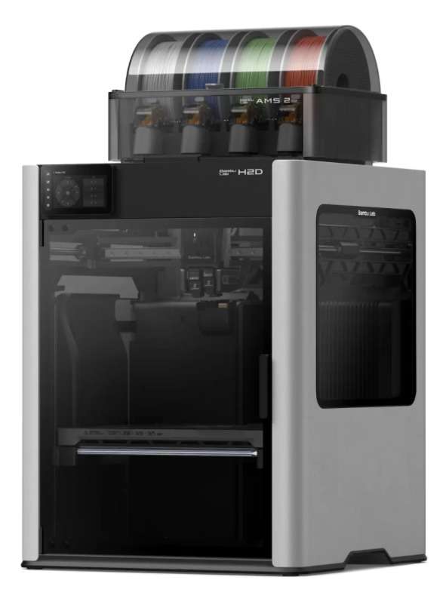
Imagen referencial: Bambu Lab H2D Combo con AMS 2 Pro

RESUMEN DE VALORES
Subtotal Neto: $ 2.390.000
IVA 19%: $ 454.100
TOTAL PROPUESTA: $ 2.844.100
CONDICIONES GENERALES
Plazo de entrega: 15 días corridos a contar de la aceptación de la orden de compra. Valor ofertado es con IVA y despacho incluido a Facultad de Ingeniería UV, General Cruz #222, Valparaíso.
Se adjunta ficha técnica del producto. Garantía de 12 meses por defectos de fabricación. Producto nuevo, original, en su embalaje de fábrica.
DATOS PARA TRANSFERENCIA BANCARIA
Innovap Solutions SpA | RUT: 78.263.141-1
Banco de Chile | Cuenta Vista N° 181925336
contacto@innovap.cl
Quedamos atentos a sus comentarios.
Saluda atentamente,
Caterin Sonnenburg
Ejecutivo de Cuentas
Innovap Solutions SpA
Móvil: +56 9 62737772

